盟威开发平台开发流程

一、设计说明书。数据流程、表及字段设置

二、表设计及数据录入
1、在DATA.mdb中建表及宏设置为低
2、设计表。要点：建字段大小、组合框、列标题、索引、必填等列属性及表主键设置
3、表数据录入

  - 链接后台数据库（窗体升级不影响数据，方便维护）。Main.mdb连接后台数据库文件。
打开方法：选择shift键不放，双击Main.
路径：文件→获取外部数据→链接表，选SYSlocalResInterFaceCHT

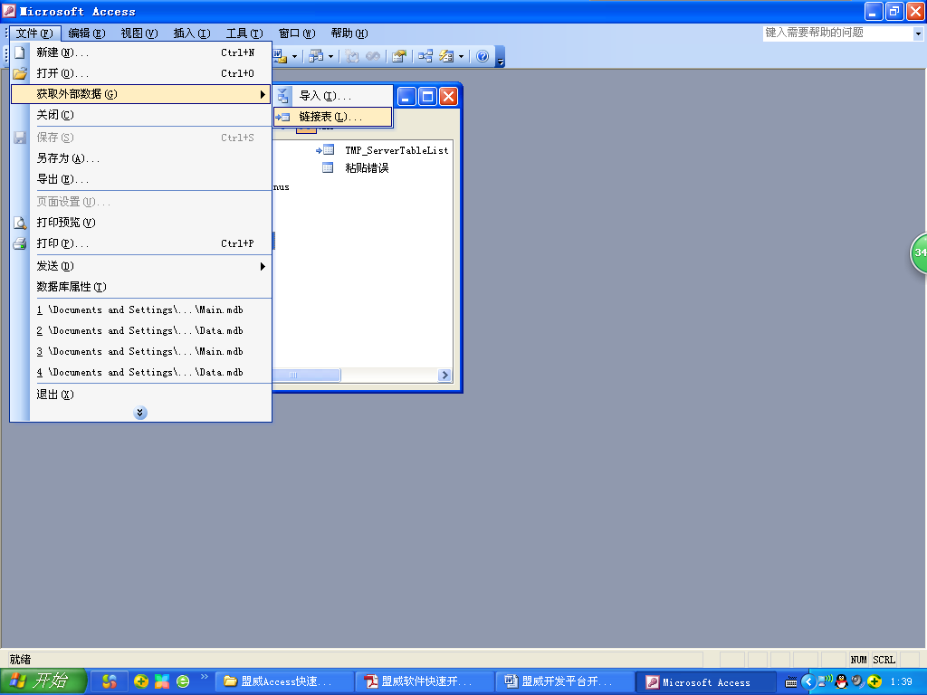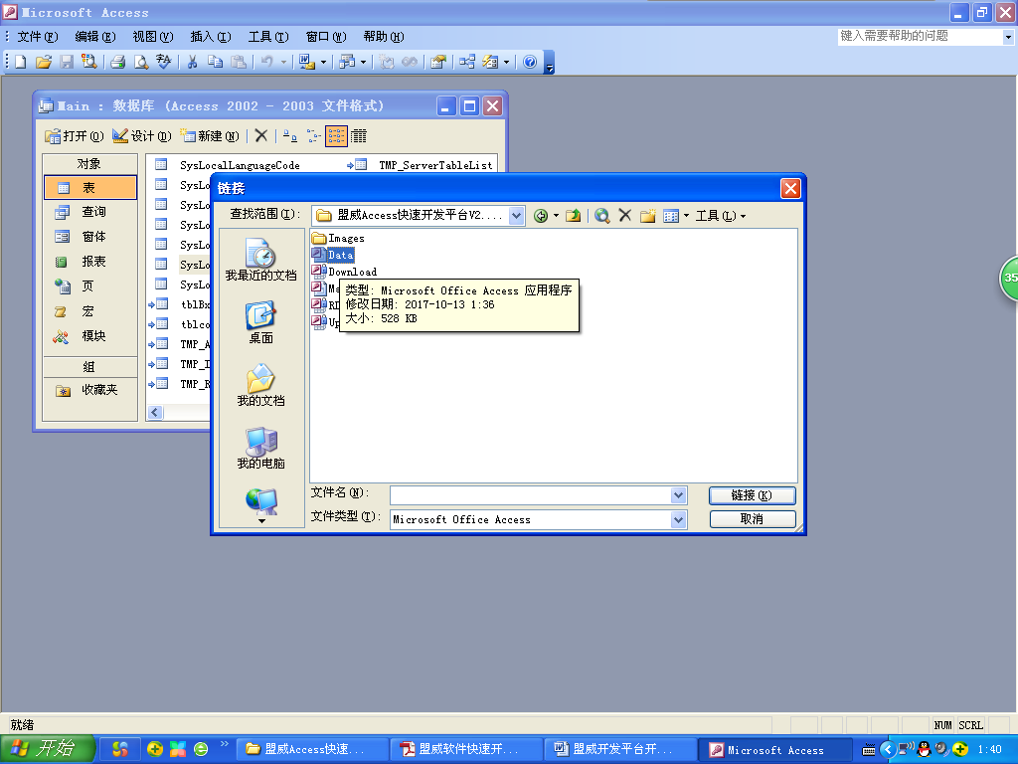
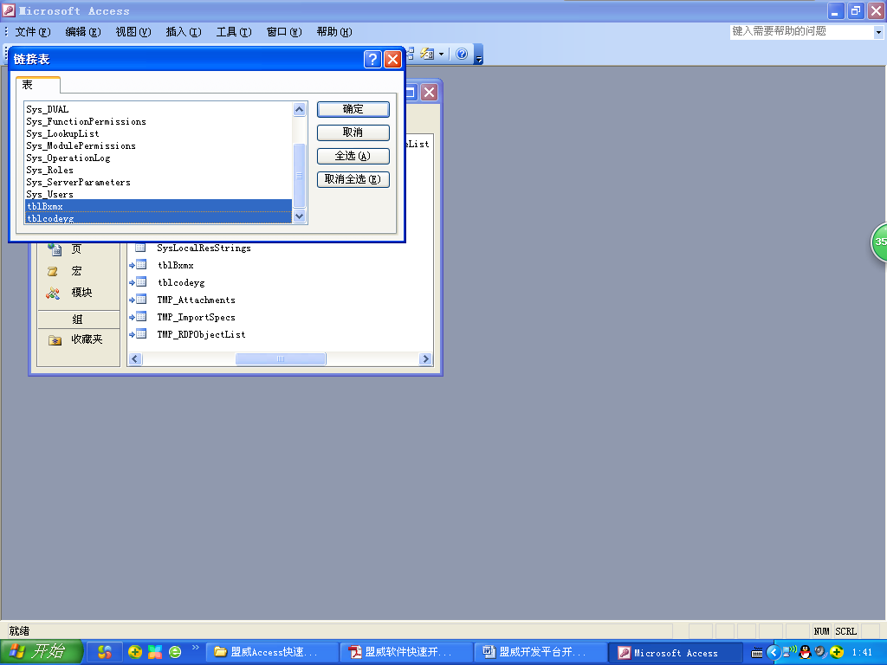
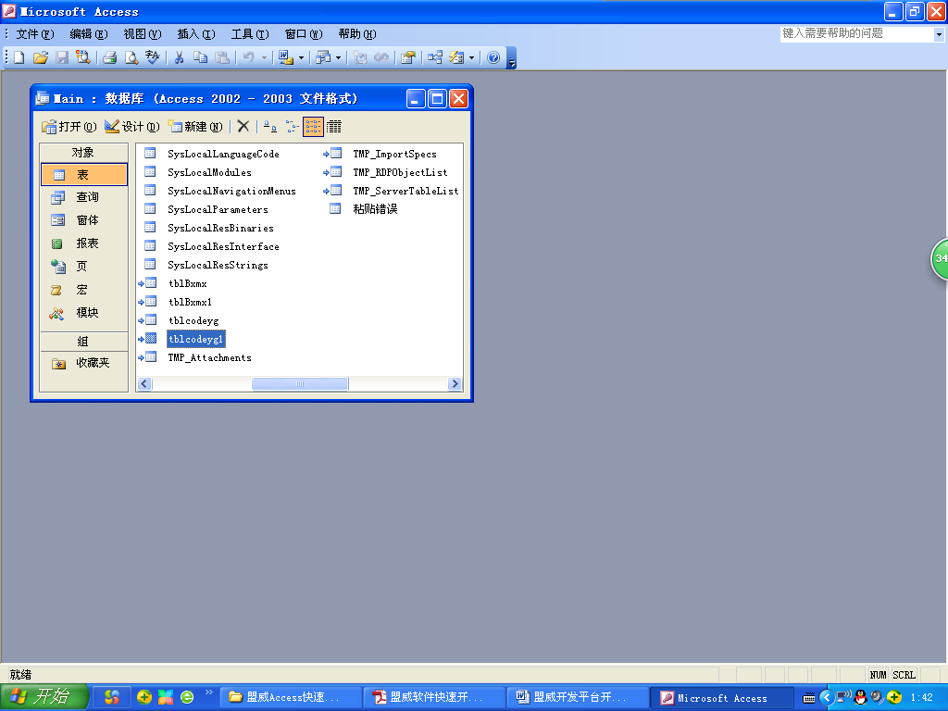

选择链接数据文件（带箭头）→建立查询设计操作

四、查询设计（创建查询去检索数据）
1、打开方法：选择shift键不放，双击Main
2、新建查询（选设计视图，并进行表间关联）
◆当数据文件data.mdb更改，双击SysFrmLogin窗体登录一次，自动刷新一次链接表）

  - 窗体设计（开发者工具）
进入窗体设计平台路径：选择shift键不放，双击Main→双击运行SysFrmLogin→平台主界面→开发者工具

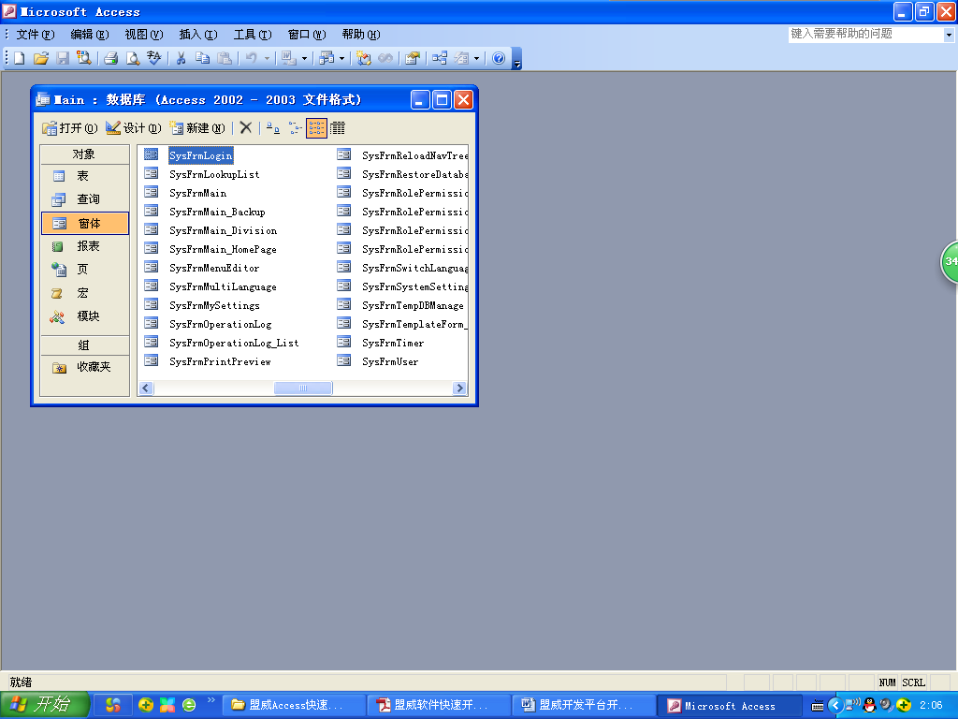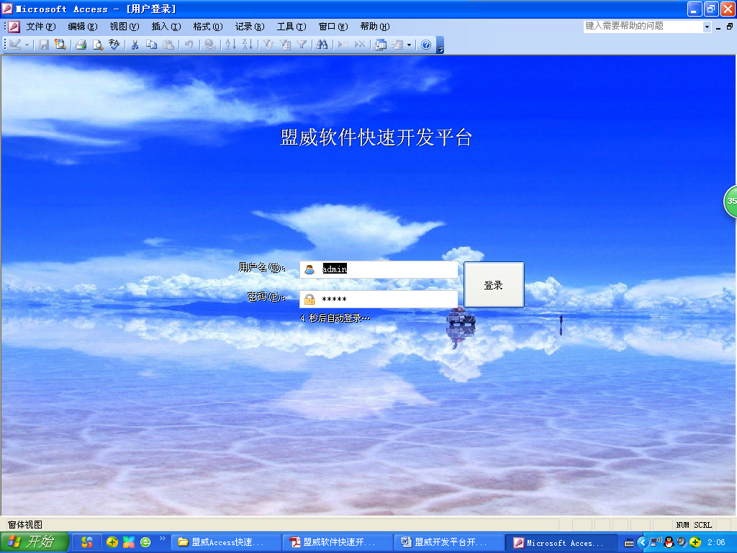

- 自动编号码（SYSFROMLOGIN）
- 数据模块创建向导。即相关窗体模块（快速建立增、删、改、查功能，即表头工具栏）
（前提是需表已设置主键、表必填项、自动编号管理）
选择“主窗体定义”选项卡，对主窗体进行定义：
在标题项输入：报销信息
在默认查询字段项选取：ygxm
在报表名称项输入：rptBxmx(说明：并未创建报表，这里预先设置以后要设计的报表名称为rptBxmx)

自动生成：
- 配置窗体（表体）→导航菜单

五、建立查阅列表数据维护（即报表查询，类同透视的报表）

应用“报销类别”查阅列表。进入Main.mdb的设计界面，选中frmBxmx_Edit窗体

需要在窗体加载时，给lbmc组合框赋上数据源，即VBA中的SQL程序。。。

六、设置启动菜单（设默认启动窗体）

七、用户管理（角色）

八、权限管理（用户角色/权限）
①SYSLOCALMANAGE
②SYSLOCAFUNCTIONS
步骤：
第一步：关闭“用户角色/用户权限”窗体和“主界面窗体”（即SysFrmMain），进入表设计区
第二步：双击图7-3中右边红框处的表SysLocalMoudules，打开这个表后，填入如下图7-4所示的数据：
第三步：进入表设计区
双击图7-5中右边红框处的表SysLocalFunctions，打开这个表后，填入数据：
关闭SysLocalFunctions表，这样就完成了功能项的添加

◆◆附注：
平台文件说明：
Main.mdb客户端主程序（窗体）。
Data.mdb后台数据库文件（共享数据库文件）。
UMVSupportLibrary.ucl支持库文件。
Update.mde自动升级更新程序。
Download.mde自动升级下载程序。
Unpack自动升级解压程序。
MSCOMCTL.OCX控件库（初始只用到了其中的TreeView）。
RepairControl.bat控件出现问题时配合MSCOMCTL.OCX进行修复。
TEMPDB临时表数据库，每次登录时自动生成。
Images(文件夹)图片、图标资源。

